I.2. Épített zöldfelületek
Budapest Környezeti Állapotértékelése 2019 - 2020

A legfrissebb, 2015-ben közölt kutatási eredmény alapján Budapest területének átlagos zöldfelület-intenzitása 52%. Ez az érték egyszerre fejezi ki a növényzettel fedett területek kiterjedésének arányát és a borítottság minőségét, továbbá a növényzet biológiai aktivitását. A műholdfelvételen alapuló vizsgálat minden növényzettel fedett területre kiterjed függetlenül attól, hogy mi a zöldfelület rendeltetése.
A zöldfelületeken belül kiemelt szerepet töltenek be a közcélú zöldfelületek: az erdők, a közparkok, közkertek.
Budapesten átlagosan 33 m² erdőterület (amelyből 25 m² rekreációs célú parkerdő), továbbá 6 m² közpark, közkert jut egy lakosra.
Az alacsony közpark-, közkert-ellátottság mellett a különböző közparkok térbeli eloszlása is egyenetlen: egyes belvárosi kerületekben (pl. VI., VII.) 1 m² közpark sem jut egy lakosra. Budapest zöldfelületi rendszere jelenleg nem tölti be megfelelően rekreációs és kondicionáló szerepét, mert kevés és jellemzően rossz állapotú zöldfelület áll rendelkezésre.
A főváros erdősültsége kb. 11%-os, ami ökológiai szempontból a vizsgált európai városok tekintetében átlagosnak tekinthető.

A zöldfelületi rendszer állapotának leírása, jellemzése
A zöldinfrastruktúra – az EU Bizottság Zöldinfrastruktúra Stratégiája alapján – a természetes és félig természetközeli területek stratégiailag megtervezett hálózata, amelyet úgy terveztek és irányítanak, hogy széleskörű ökoszisztéma-szolgáltatások nyújtására legyen képes.
A zöld (zöldfelületi) és kék (vízfelületi) térelemek hálózata javíthatja a környezeti feltételeket; ezáltal az ott élők, tartózkodók egészségét és életminőségét. Támogatja továbbá a zöldgazdaságot, munkahelyeket teremt és növeli a biológiai sokféleséget.
A zöldinfrastruktúra-tervezés bizonyítottan eredményes eszköz az ökológiai, gazdasági és társadalmi javak természetes megoldásokkal történő előállításához. Emellett elősegíti, hogy a költséges műszaki infrastruktúrák kiépítése helyett a természet által nyújtott olcsóbb, tartósabb megoldásokat vegyük igénybe.
A zöldfelületi rendszer a település sajátos felépítésű, biológiai folyamatokkal és ökológiai törvényszerűségekkel jellemezhető alrendszere; hatással van a városklímára, ezen belül is a levegő páratartalmára, hőháztartására (városi hőszigetekre), a talajvízháztartásra, a levegőminőségre, az élővilágra és az emberre.
Budapest zöldfelületi rendszere részletezett településtervezési zónánként (5. ábra) eltérő jellegű. A belső és a Duna-menti zóna területén szigetes, a belső és az átmeneti zóna határán sávos-gyűrűs elrendeződésű, a nagy kiterjedésű városi parkoknak köszönhetően. A hegyvidéki zóna területét a Budai-hegység összefüggő erdőterületei és a kertvárosi területek zöldfelületei teszik értékessé. Az elővárosi zónába ékelődő zöldfolyosók (mező- és erdőgazdasági területek) az agglomerációs térség zöldfelületeit kapcsolják össze a fővárosi zöldfelületekkel.
Mivel az egyes zöldfelületi elemek közötti különbségek elsősorban azok funkcióiból adódnak, a zöldinfrastruktúra típusai alapvetően a településrendezési eljárásban használt területfelhasználási kategóriákhoz igazodnak (a fővárosi zöldinfrastruktúra típusait, elhelyezkedését az 1. ábra mutatja be).
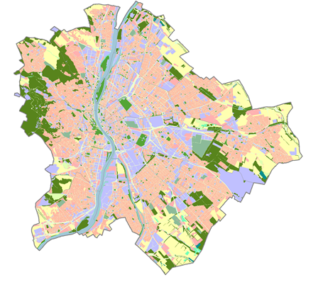
1. ábra: A fővárosi zöldinfrastruktúra típusai

Zöldfelület-intenzitás
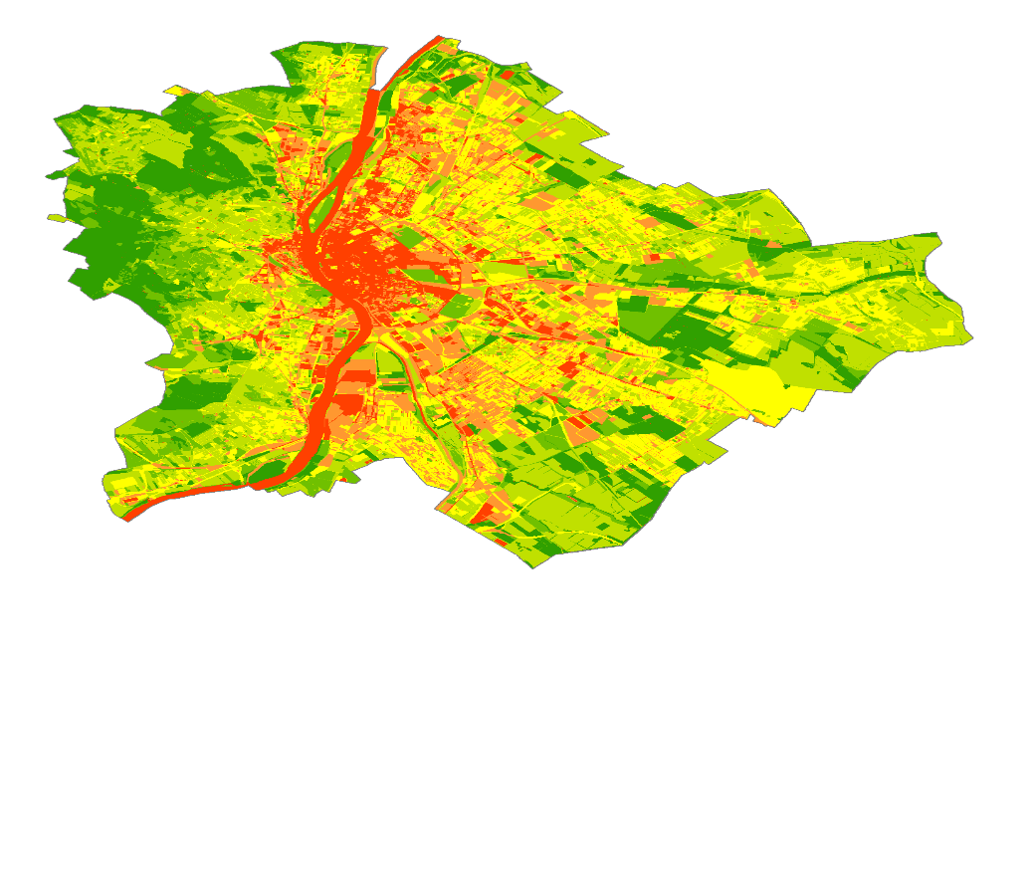
A zöldfelület-intenzitás vizsgálata dr. Jombach Sándor (Greenscope Kft.) infravörös műholdfelvételen alapuló kutatási eredményeinek felhasználásával történt (lásd 2. ábra). A zöldfelület-intenzitás (ZFI) megmutatja, hogy mekkora az adott területrészre eső zöldfelület síkbeli kiterjedésének aránya és egészségi állapotának mértéke. Az érték nagysága nem egyezik a zöldfelületek tényleges nagyságával (például: egy zárt lombkoronaszint alatt lévő szilárd burkolat nem érzékelhető a felvételeken). A módszer hibahatára – melyet nagyfelbontású felvétel alapján határoztak meg – összességében ±5%, tehát az azon belül történő változásokat, elemzéseket ennek figyelembevételével kell értelmezni. A módszer részletes leírását a Függelék (I.2. Épített zöldfelületek állapota) tartalmazza.
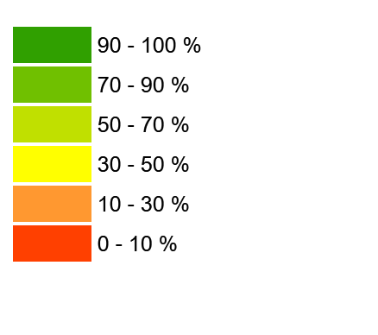
2. ábra: Budapest zöldfelületi intenzitása, 2015. (Adatforrás: Greenscope Kft.)

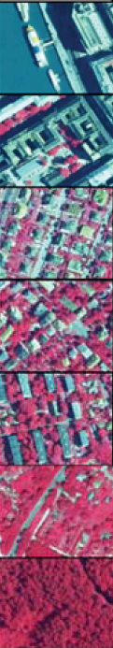
3. ábra: A zöldfelületi intenzitás és a terület jellegének viszonya (Jombach Sándor zöldfelület-intenzitás kutatása nyomán)
ZFI% | NVDI | Terület jellege | Minta
0% | (-1)-0 | Beépített terület, burkolt felszín, bányaterület, csupasz talajfelszín és minden olyan terület, ahol nincs biológiailag aktív zöldfelület.
0-19% | 0-0,1 | Pl.: erőteljesen beépített területek, igen alacsony zöldfelületi aránnyal.
20-39% | 0,1-0,2 | Pl.: beépített terület, alacsony zöldfelületi aránnyal (sűrűn beépített kertvárosi terület, lakóparkszerű beépítés)
40-59% | 0,2-0,3 | Pl.: közepes beépítettség mellett közepes zöldfelületi arány (kertvárosi területek)
60-79% | 0,3-0,4 | Pl.: relatíve alacsony beépítettség mellett relatíve magas zöldfelületi arány (lakótelepi beépítés nagy kiterjedésű parkokkal)
80-99% | 0,4-0,5 | Pl.: alacsony beépítettséggel jellemezhető terület, igen nagy arányú erőteljes növénytakaróval (kertek, parkok, útmenti jelentősebb zöldfelületek)
100% | 0,5-1 | Egészséges erdőállomány, park összefüggő fásszárú növényzettel és gyeppel, erőteljes üde gyepterület.

A főváros zöldfelület-intenzitása határozott területi eltéréseket mutat. Feltűnnek a zöldfelületben gazdag, illetve a zöldfelületben hiányos területek. Kiemelkedően magas értékekkel rendelkező területek közé tartoznak a Budai Tájvédelmi Körzet erdős területei, melyek a város nyugati részét zöldbe borítják. A többi erdő is magas zöldfelület-intenzitás értéket mutat (pl.: Kamaraerdő, Halmierdő, Háros-sziget), ahogyan a zöldfelületi intézmények is (pl.: Rákoskeresztúri Újköztemető, Soroksári Botanikus Kert, Fiumei úti sírkert). Megfigyelhetők a viszonylag magas, illetve közepes zöldfelület-intenzitással rendelkező kertvárosias területek az elővárosi és a hegyvidéki zónákban (pl. Hűvösvölgy, Rákoskert).
Alacsony zöldfelület-intenzitást mutatnak a belső zóna területei, ahol jellemző a sűrű beépítés. Gyenge értékeket képviselnek a jelentősebb utak észak-dél irányban, valamint a pesti oldal keresztirányú közlekedési csatornái. A város úthálózata jól kirajzolódik a zöldfelület-intenzitás térképen. Egy-két alacsony zöldfelület-intenzitással rendelkező folt is megjelenik (pl. egykori Csepel Művek, soroksári bevásárlóközpont).

A zöldfelület-intenzitás változása
Budapest zöldfelületi intenzitásának növekedése 1992 óta 2,2%, ami nagymértékben a felhagyott, használaton kívüli területek spontán cserjésedésének, erdősülésének, illetve a meglévő vegetáció erősödésének köszönhető, ugyanakkor fedve maradnak azok a területhasználati változások, amelyek a zöldfelületek csökkenését okozták. A Budapest teljes területére vonatkozó ZFI-változás hibahatáron (±5%) belüli, így nem célszerű egyértelmű következtetéseket levonni. Megállapítható azonban, hogy Budapest zöldfelület-intenzitása 50% körül változott az elmúlt 23 évben, amihez hozzájárul a növényállomány területi csökkenése vagy növekedése, de a minőségi javulása, romlása is. Különösen jelentős hatással van a változásokra a nem öntözött gyepterületek vitalitásának ingadozása és a gyepterületek kezelésének módja, időzítése.
4. ábra: A fővárosi zónák zöldfelületi intenzitása az egyes térségek összterületének százalékában 1992-2015 között
A zöldfelület-intenzitás adatok a Greenscope Kft. adatszolgáltatásán alapulnak.
 | BUDAPEST | Elővárosi | Átmeneti | Belső | Hegyvidéki | Duna menti
1992 | 50 | 53 | 34 | 20 | 77 | 44
2005 | 49 | 51 | 33 | 18 | 74 | 45
2010 | 50 | 52 | 34 | 19 | 77 | 45
2015 | 52 | 55 | 37 | 19 | 76 | 49

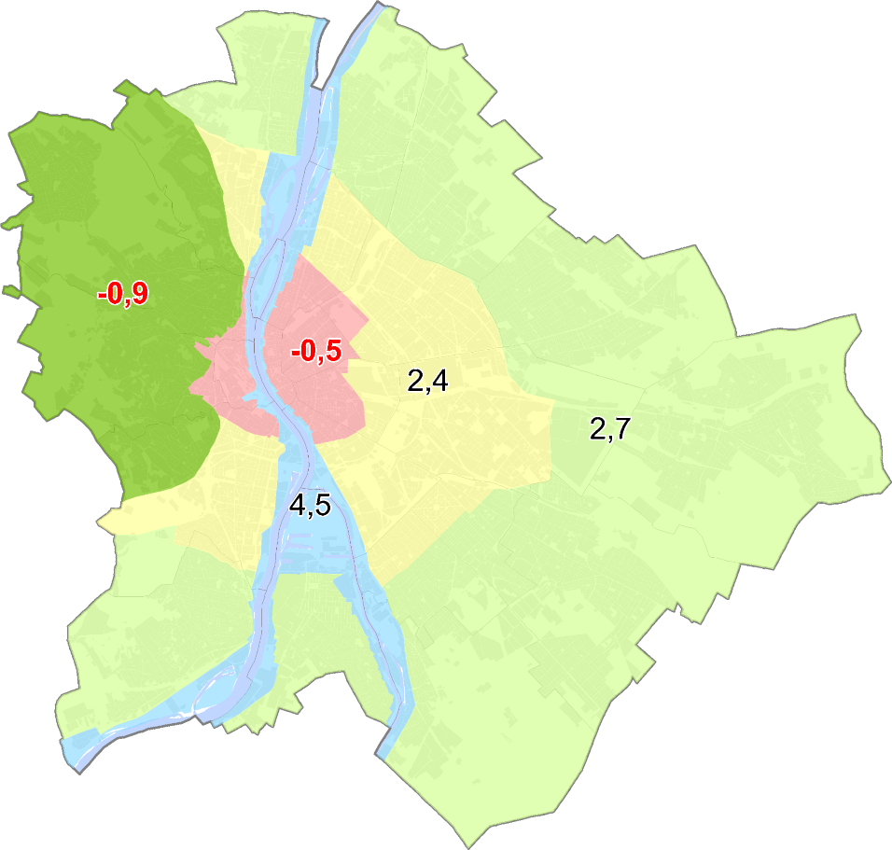
5. ábra: A zöldfelületi intenzitás változása az egyes zónák összterületének százalékában 2010-2015 között

6. ábra: Zöldfelület-intenzitás változása 1992–2015 (Forrás: BZK)
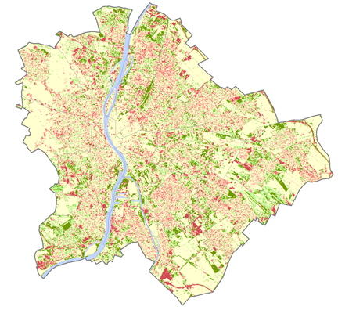

A zöldfelület-intenzitás változását a 1992 és 2015 közötti időszakban vizsgáló térkép az alábbi folyamatokra, jelenségekre világít rá:
- A zöldfelület-intenzitás csökkenése az elővárosi zóna területén dominál, elsősorban a zöldmezős beruházások következtében. Jellemzően a gyorsforgalmi út, az autópálya-hálózat és az elkerülő utak, valamint az ipari parkok, kereskedelmi központok, logisztikai létesítmények, sőt, helyenként a lakóterületek fejlesztése mutatkozik meg a zöldfelület-intenzitás csökkenésében. Ugyanakkor a mezőgazdasági területeken a zöldfelület-intenzitás növekedése figyelhető meg a művelés felhagyása esetén (pl. XVII. ker., III. ker., XXIII. ker.); helyenként spontán erdősülési folyamat is beindult, máshol a tudatos erdőtelepítés jelét lehet tapasztalni (XXII. ker.).
7. ábra: ZFI változás a barnamezős területeken
- A zöldfelület-intenzitás növekedése az átmeneti zónában meghatározó, mely főként a felhagyott ipari vagy közlekedési területeken és ezek mentén jellemző. Érdemes megfigyelni a barnamezős területeken az 1992 óta végbement ZFI-változást (7. ábra): a jelentős (közel 10 százalékpontos) növekedés a kevésbé értékes, általában spontán megjelenő invazív növények állománynövekedésének következménye. Mivel a barnamezős területek Budapest területének 5,9%-át teszik ki, ez a folyamat az egész városra vizsgált zöldfelület-intenzitás változását is jelentősen befolyásolja. A területhasználat-változással nem érintett területeken (pl. a lakótelepeken, temetőkben) a faállomány növekedése, erősödése szintén a zöldfelület-intenzitás növekedését eredményezte.
- A Duna menti zónában arányaiban igen nagy változások zajlottak: bőven akadt példa a ZFI csökkenésére és növekedésére is.
- A hegyvidéki zónában az erdőterületeken stagnálás jellemző, míg a lakóterületek zöldfelület-intenzitása jellemzően csökken.

Közhasználatú zöldfelületek
A közhasználatú zöldfelületek (zöldhálózat) korlátozások nélkül, vagy részleges korlátozással mindenki számára hozzáférhető; azaz közhasználatra feltárt vagy alkalmas zöldfelületi elemek.
A legalapvetőbb területi egységeit a közparkok, közkertek és rekreációs erdőterületek alkotják, amelyek a lakossági rekreáció meghatározó színterei. Ezeket a területeket lineáris zöldfelületi elemek, zöldfolyosók kapcsolják össze. Legjellemzőbb elemeik a fasorok, utak és vízfolyások melletti zöldsávok.

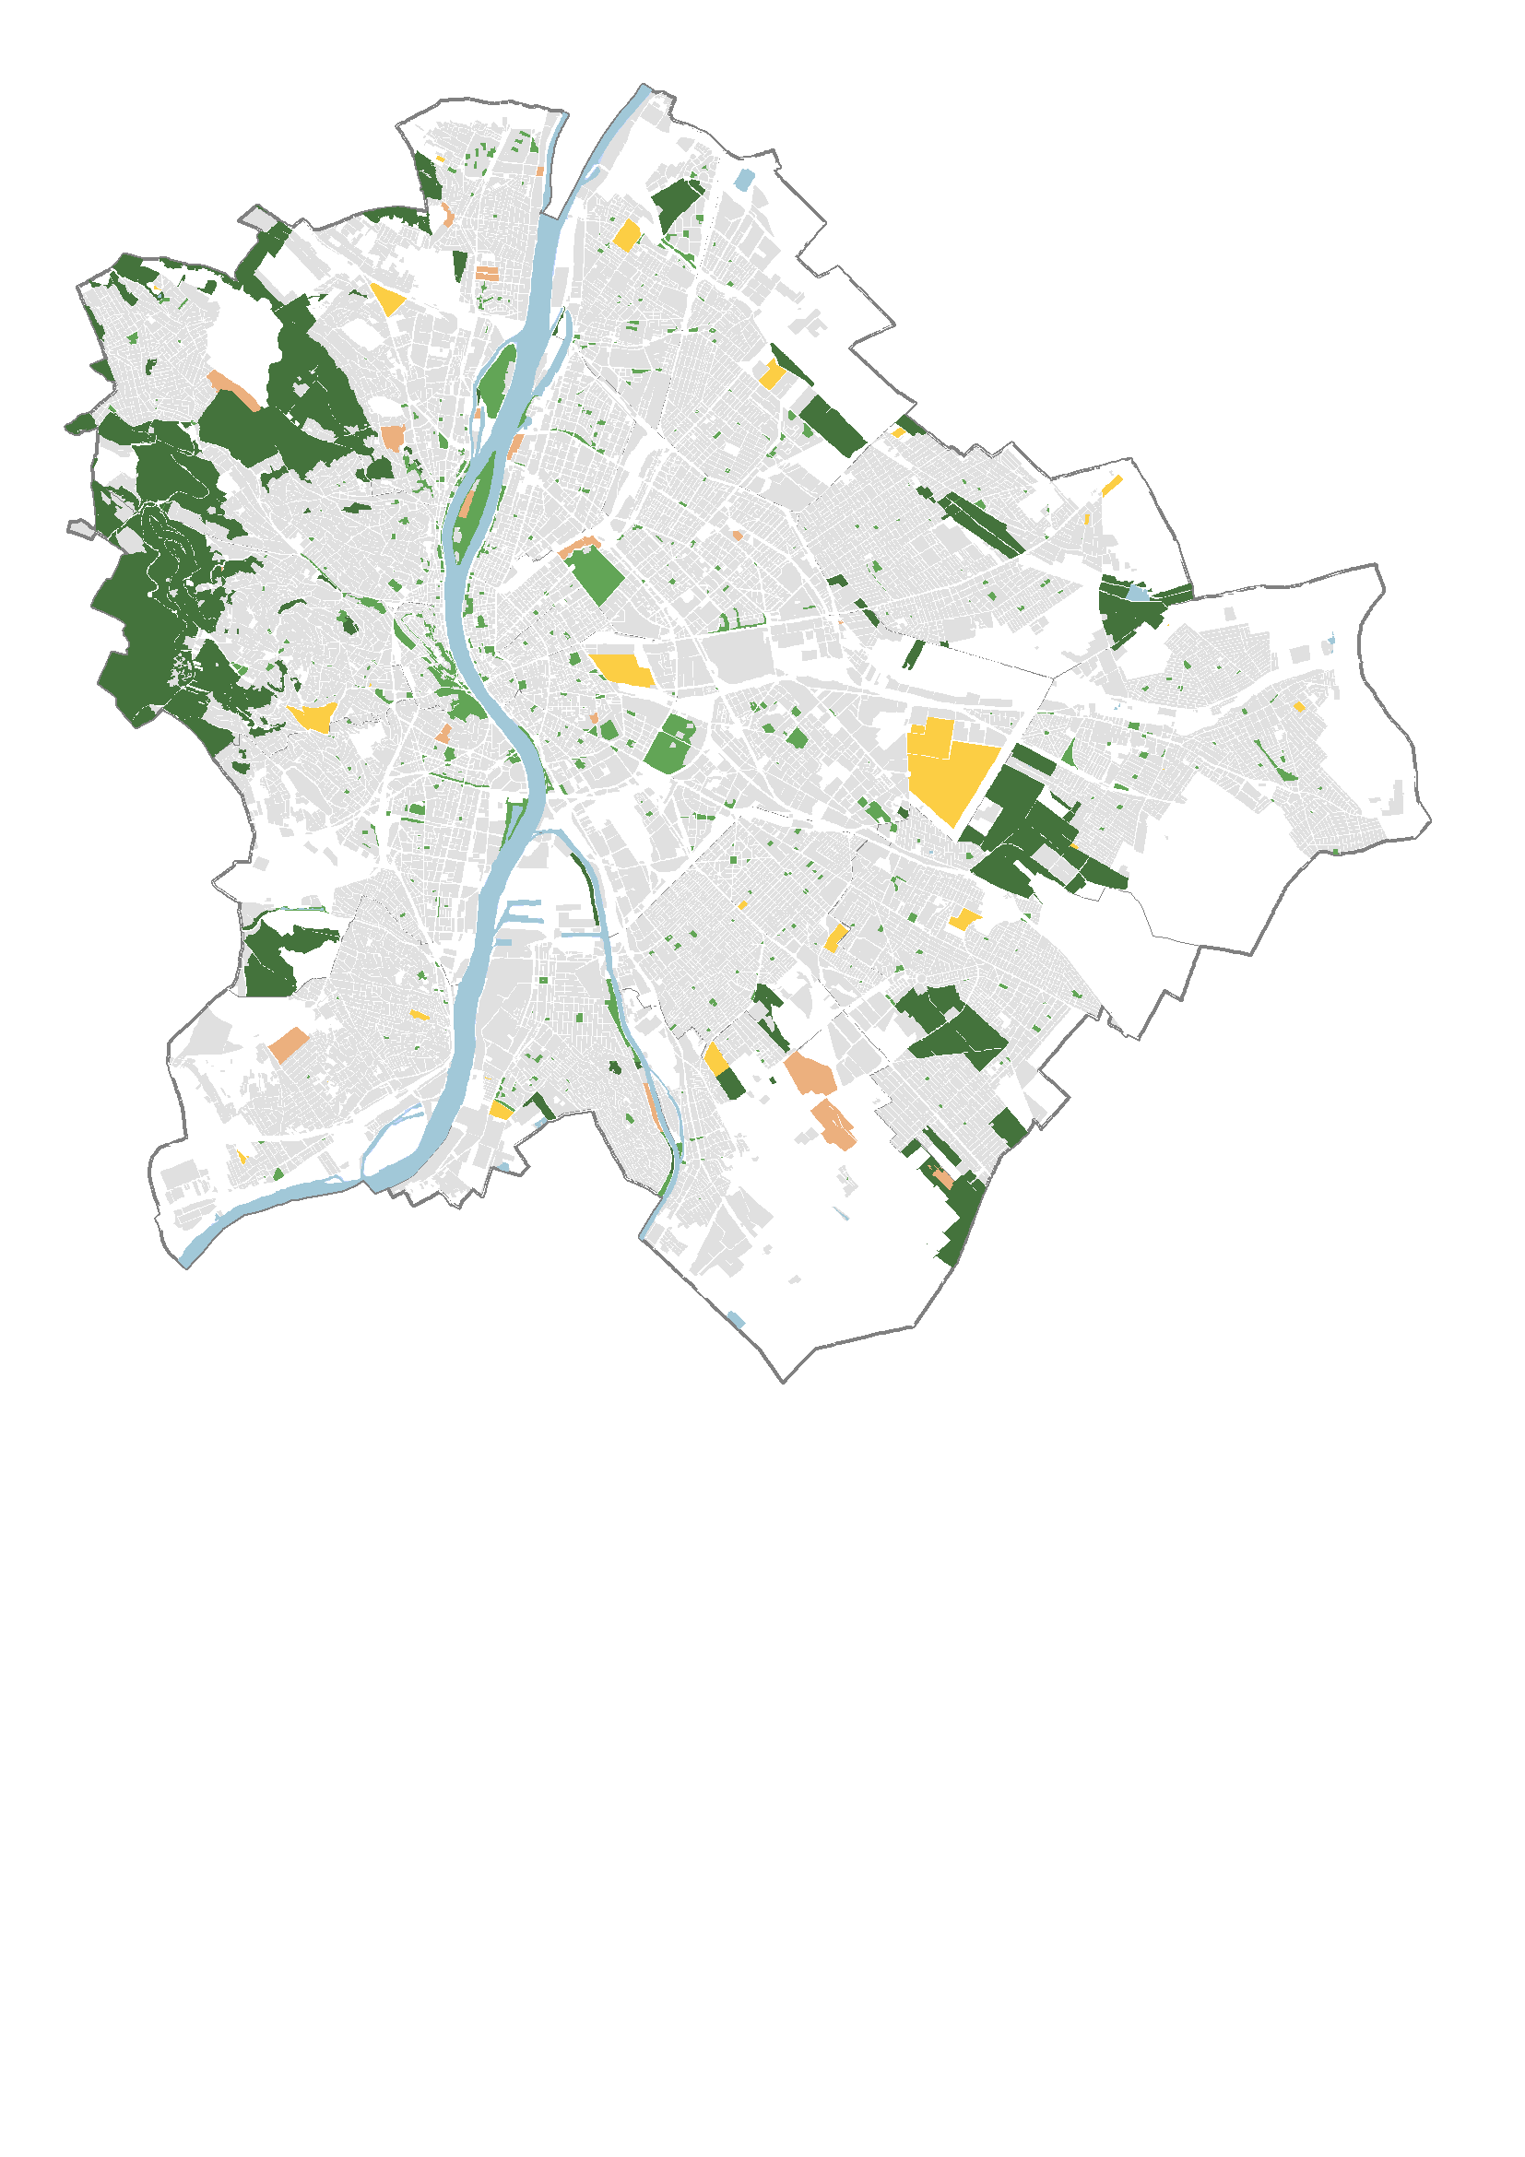
8. ábra: Budapest zöldhálózata
(a lineáris zöld elemek nélkül)

A korlátlanul közhasználatú zöldfelületek – alapvetően a közparkok, közkertek és rekreációs erdőterületek – nagysága és minősége a város élhetőségének, a szabadidő hasznos és kulturált eltöltésének (rekreációnak) egyik legfontosabb feltételei. A főváros zöldhálózatában meghatározó szerepet töltenek be a temetők, valamint a nagy zöldfelülettel rendelkező intézményi területek, melyek korlátozottan közhasználatúak (golfpályák, állat- és növénykertek, nagy zöldfelülettel rendelkező sport-és rekreációs területek).
A 9. ábra a közhasználatú rekreációs zöldfelületek nemzetközi összehasonlítását mutatja be az Urban Atlas Európa nagyvárosaira és agglomerációjukra egységes módszerrel előállított területhasználat-vizsgálata alapján.
Az Urban Atlas módszertana a korábbiakban részletezett területhasználat-vizsgálattól eltér, és kevésbé pontos, ugyanis műholdfelvételek további feldolgozása alapján készült elemzésen nyugszik. Ugyanakkor nemzetközi viszonylatban összehasonlítható adatokat nyújt, ezért indokolt a bemutatása.
9. ábra: Az egy főre jutó zöld- és vízfelületek nagysága a vizsgált európai nagyvárosokban, a közigazgatási területre számítva, m²/fő, 2012. (saját ábra, adatforrás: Urban Atlas)

Ez alapján megállapítható, hogy Budapest közepesen teljesít a közhasználatú zöldfelületekkel való ellátottság tekintetében. Fel kell hívni a figyelmet arra a módszertani problémára, hogy a területhasználat-vizsgálat eredményét jelentősen befolyásolja a közigazgatási terület lehatárolása, különösen a városokat övező erdőterületek esetében. Azt is meg kell jegyezni, hogy a városhatáron kívül elhelyezkedő erdőterületek is jelentős hatással vannak Budapest városklímájára, levegőminőségére.
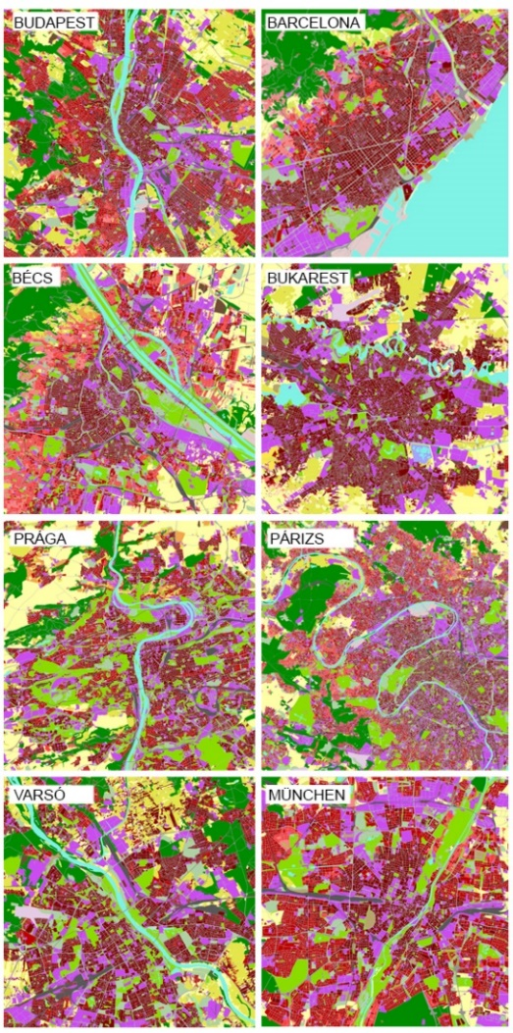
10. ábra: Egy főre jutó közhasználatú zöld-felületek nagysága, 2012. (forrás: Urban Atlas)

Közparkok, közkertek
Az OTÉK meghatározása alapján a zöldterület állandóan növényzettel fedett közterület (közpark, közkert), amely a település klimatikus viszonyainak megőrzését, javítását, ökológiai rendszerének védelmét, a pihenést és testedzést szolgálja. Ez a területfelhasználási kategória a főváros területének 2%-át adja, ami azt jelenti, hogy átlagosan 6 m² zöldterület jut egy lakosra amely a nemzetközi célértékhez (9 m²) képest alacsony.
Az egy lakosra jutó zöldterületek (közkertek, közparkok) nagysága mellett ezek területi eloszlása még fontosabb. A lakóterületek közparkoktól, közkertektől, erdőterületektől mért távolsága 11. ábra jól szemlélteti az adott lakóterület közhasználatú zöldfelülettel való ellátottságát.
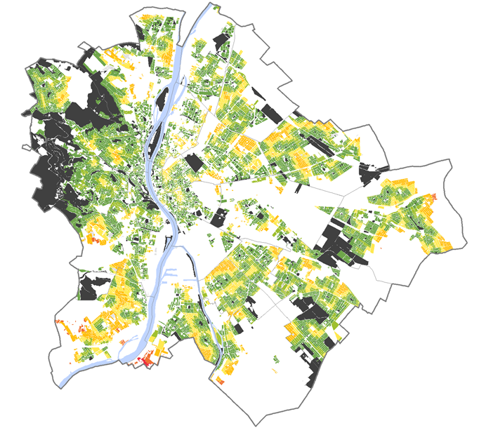
11. ábra: Erdő- és zöldterületek (közkertek, közparkok) lakóterületektől való távolsága
(Az ábrán szürke színnel jelölt területek jellemzően a jelenleg nem lakott területeket mutatják.)

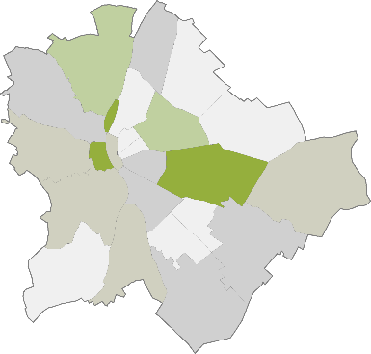
12. ábra: Egy főre jutó zöldterületek nagysága (m²/fő)
A zöldterületekkel (közparkokkal, közkertekkel), illetve az erdőterületekkel való ellátottság részben kiegészíti egymást. Így szerencsésen alakul azon városrészek helyzete, amelyek ugyan közkertek, közparkok terén kevésbé ellátottak, viszont az erdőterületek szempontjából kiváló adottságúak. Ezt figyelembe véve jól ellátott térség az I. és XII. kerület, a II. kerület nagyobb része és XI. kerület belső része is.
Kevésbé ellátott térség a XIV. kerület Alsórákos térsége, XVI., XVII. kerülete külső részei, a XXI., XXII. kertvárosias területei.
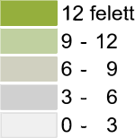
Az 1 főre jutó zöldterületek szempontjából a legjobban ellátott kerületek az I., a III., a X. és a XIV. Fontos megjegyezni, hogy a XIV. kerület magas értékét nagyrészt a Városliget adja, mely városi jelentőségű közpark. A Margit-sziget, mint különálló közigazgatási egység jelenik meg.
A legrosszabb helyzetben a VI., és VII. kerületek vannak, ahol az egy főre eső zöldterületek mennyisége kevesebb, mint 1 m². Ezek esetében nemcsak a zöldterületek alacsony aránya, hanem a kerületek nagy népessége is meghatározó tényező.

Erdőterületek
Az Urban Atlas adatai alapján a főváros erdősültsége mintegy 10%-os, a pontos adatszolgáltatások alapján pedig 11%-os. Összességében kijelenthető, hogy ökológiai szempontból Budapest – a vizsgált európai városok tekintetében – átlagos erdősültséggel rendelkezik, mind a közigazgatási határon, mind a tágabb urbánus környezeten belül (13. ábra).
13. ábra: A vizsgált európai nagyvárosok erdőterületeinek aránya, 2014 (saját ábra, adatforrás: Urban Atlas)

Budapest közigazgatási határán belül mintegy 6.000 ha erdőterület található, amelyből jelenleg az Országos Erdőállomány Adattárban nyilvántartott, erdőtervezett erdők területe mintegy 5.370 ha, melyek elsődleges rendeltetés szerinti megoszlását a 14. ábra mutatja. A közel 6.000 ha erdőterületből megközelítőleg 4.500 ha rekreációs célú, tehát az összes erdőterület több, mint 70%-a, mely jelentősen hozzájárul a város élhetőségéhez, az emberek rekreációs igényeinek kielégítéséhez.

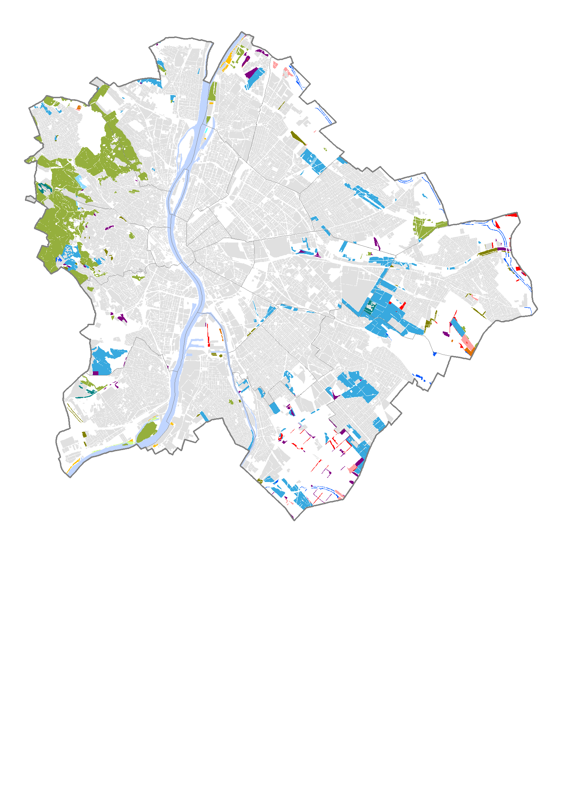14. ábra: Üzemtervezett erdők elsődleges rendeltetés szerint, 2016. (Forrás: Nemzeti Élelmiszerlánc-biztonsági Hivatal)

Az erdőtörvény szerint erdőnek minősül minden 5.000 m²-t meghaladó, legalább húsz méter széles, két méter átlagmagasságot meghaladó és legalább ötven százalékban faállománnyal borított terület. A fővárosban számos olyan faállománnyal borított ingatlan található, mely az erdőtörvény szerinti előírásoknak nem felel meg.
A budapesti erdőket alkotó 10 legjellemzőbb fafaj, előfordulásuk szerint csökkenő sorrendben: az akác, a kocsányos és kocsánytalan tölgy, a csertölgy, a virágos kőris, a feketefenyő, a szürke nyár, a fekete nyár, az erdei fenyő és a molyhos tölgy. Egészségi állapotukat elsősorban az elöregedett, sokszor többször sarjaztatott állományok ellenálló képességének csökkenése nyomán bekövetkező károsítások határozzák meg. Ebben az erdőterületek 34%-a érintett. Ez jellemzően a csúcsszáradást, a hervadásos pusztulást és a lomb- és hajtáskárosító rovarok és gombák okozta károkat jelenti.
Az erdőrészletek korosztályviszonyai egyenlőtlen eloszlásúak. A zöldövezeti telepítések következtében a 30-40 éves állomány területe kimagasló (917 ha).
A következő jelentősebb csoportot a 60-70 éves állomány adja (724 ha), amely a II. világháborút követő nagy területű kényszerhasználatok miatt magas. A 100 évnél idősebb állományok területe is jelentős (768 ha), ezek elsősorban a lakott területekhez közel eső tölgy és egyéb, kemény lombos állományok, valamint a kopárfásítások idején telepített fenyvesek (Hármashatár-hegy). Arányuk a közeljövőben vélhetően nem fog változni, mivel nagy részüket nem vágásos üzemmódban kezelik.

Allergén növények pollenterhelése
Hazánkban közel 2,5 millió ember szenved allergiás, azon belül – az NNK becslése szerint – gyakorlatilag egymilliónyian pollenallergiás megbetegedésben. Az allergia megnehezíti a mindennapokat, a kellemetlen szem- és orrtünetek, illetve a nehézlégzés befolyásolja lelki egészségünket is. Az orvosi szakirodalom egyértelműen bizonyítja a pollenek allergizáló hatását, a legtöbb tünetet a parlagfű pollenje váltja ki.
A magyarországi pollenterhelés rendszeres vizsgálatát az 1992-ben alakult Aerobiológiai Hálózat végzi. Az országos lefedettséget jelenleg 21 pollenmonitorozó állomás biztosítja, a mintavételek és a vizsgálatok szakmai irányítását a NNK látja el. A magasan elhelyezett pollencsapdák által gyűjtött minták jól reprezentálnak egy kb. 50 km sugarú körrel lehatárolt területet, ugyanakkor a mintavételeket az egyes állomások környezetének beépítettsége, növényzete, valamint a csapdák közvetlen környezetében előforduló növényfajok is befolyásolhatják.
A nagyvárosi környezetben lévő budapesti pollencsapda (IX., Albert Flórián út 2-6.) esetében naponta végeznek mintavételt és adatszolgáltatást. Az értékelés során az egyes allergén növényfajok hatását a kiváltott tünetek alapján 1-től (alacsony), 4-ig (nagyon magas) terjedően kategorizálják (II:7. Zöldfelületgazdálkodás fejezet Függelék 19. ábra). A 2019-es adatokat (az egyes fajok allergenitását és időszakos pollenkoncentrációját) az Aerobiológiai Hálózat által készített 2019. évi pollennaptár foglalja össze (II:7. Zöldfelületgazdálkodás fejezet Függelék 21. ábra).
Az éves pollenszámok megoszlását tekintve (15. ábra) – a 2019-es évre vonatkozóan – megállapítható, hogy:
- legnagyobb arányban a fafajok pollenszáma volt jelen a levegőben (Budapesten 62%);
- a parlagfű összpollenszáma a magyar nagyvárosokban átlagosan 16%, Budapesten pedig 14%;
- a parlagfű allergén hatása súlyosabb, mint a fafajoké.
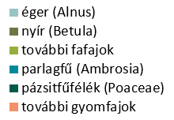
15. ábra: Éves pollenszámok megoszlása 2017-től 2019-ig (forrás: Nemzeti Népegészségügyi Központ)
Az elmúlt években a nyír, illetve kis mértékben az éger pollenszáma emelkedett.
A budapesti mérések alapján a fővárosi pollenterheléshez hozzájáruló nagyon magas (4) allergenitási fokkal rendelkező fajok a parlagfű (Ambrosia), az üröm (Artemisia) és a pázsitfűfélék (Poaceae).
Légköri megjelenésüket tekintve a legmagasabb koncentrációban az alábbiak fordulnak elő: a penészgombák (Alternaria, Cladosporium), továbbá a csalánfélék (Urticaceae), a ciprus-/tiszafafélék (Cupressaceae/Taxaceae), a parlagfű (Ambrosia), valamint az eperfafélék (Moraceae). Fafajokat tekintve jelentős allergizáló hatással bírnak a fővárosban az éger (Alnus), a nyír (Betula), a kőris (Fraxinus), a platán (Platanus), a tölgy (Quercus), valamint a fűz (Salix) fajok.
Bár a közterületi fák a budapesti faállomány csupán 15%-át teszik ki, a városi fák közvetlen közelében, de akár pár száz méteren belül is a fák pollenkoncentrációja jelentős lehet. A közterületi fasorokban elhelyezkedő allergén faegyedek számáról pontos információ nem áll rendelkezésre, ugyanakkor a NNK tíz kerékpárutat szegélyező fasort már megvizsgált, a Magyar Díszkertészek Szövetsége és a FŐKERT szakembereinek együttműködésével. A vizsgált fasorok összesen 2.355 faegyede mintegy 60 taxonba (faj, fajta és változat) sorolható, ebből 10 taxon (17%) tekinthető erősen allergénnek, ugyanakkor a vizsgált faállomány fele (1.175 db) ebbe a csoportba tartozik. Ezek közül – a többi hazai nagyvároshoz képest – kiemelkedően magas a kőrisek és a zöld juhar pollenkoncentrációja, sőt emelkedő tendenciát mutat. Enyhén, vagy alig allergén fák csak az esetek 19%-ában fordultak elő.
A parlagfű-mentesítés mellett a fafajok helyes alkalmazásával is mérsékelni lehet az allergén növények által kiváltott betegségterhet. A magánterületen található faegyedek esetében elsősorban a lakosság tájékoztatásával (pl. kiadványok, allergénmentes facsemeték címkézése a faiskolai árudákban) lehet elősegíteni – elsősorban az erősen allergén hatású – pollenterhelés csökkentését. A lakosság tájékoztatásához, illetve a szükséges szabályozásokhoz segítségül szolgálhat az NNK-ban jelenleg kidolgozás alatt álló módszertan, mely majd lehetővé teszi a fafajok, fajták minősítését allergológiai szempontból (nem allergén, enyhén allergén, közepesen allergén, erősen allergén besorolással). Ennek alapján a budapesti fakataszterekben szereplő fákat is majd minősíteni lehet allergenitás szempontjából. Ugyanakkor fontos megemlíteni, hogy semmiképpen sem támogatandó a már meglévő fák pollenkoncentráció-csökkentő célú kivágása. A cél az, hogy a városi zöldfelületek tervezését, kialakítását kísérje egyfajta közegészségügyi szempontú tudatosság, mivel a fák által kiváltott pollenallergiát a szakemberek által végzett megfelelő tervezéssel is csökkenteni lehet. A közterületi sorfák 2018. évi jegyzékében már szerepelnek azok a fajok, kertészeti változatok, amelyek tömeges ültetése kerülendő.
2020-ban elindult a Nemzeti Népegészségügyi Központ új, térképes riasztási rendszere, amely a parlagfű pollenjének koncentrációját figyeli. Az előrejelzés az allergiás betegek a pollenszezonra történő felkészülését segíti.

A zöldfelületi rendszer állapotát befolyásoló tényezők
A zöldfelületi rendszer állapotát befolyásoló tényezők elsősorban a zöldfelület-csökkenésnek és a meglévő zöldfelületek minőségi változásának okaiban keresendők.
A közcélú zöldfelületek állapotának, minőségi paramétereinek változása a zöldfelület-gazdálkodás témaköréhez kapcsolható, ezért ezeket a hatótényezőket a II.7. Zöldfelület-gazdálkodás című fejezetében fejtjük ki részletesen.
A nem közhasználatú zöldfelületek csökkenése elsősorban az egyre nagyobb mértékű, illetve arányú beépítésekre (lásd részletesebben a II.1. Épített környezet című fejezet), az agglomerációs folyamatok erősödésére, továbbá a zöldmezős területek rovására történő vonalas (pl. M0-ás autópálya), vagy területi kiterjedésű (pl. csepeli szennyvíztisztító) fejlesztésekre vezethető vissza. A zöldfelület-intenzitás növekedését az idővel egyre javuló zöldfelületi vitalitás, valamint az alulhasznosított (pl. barnamezős) területek spontán kialakuló vegetációja okozza.
A zöldfelületi rendszer állapotát környezeti kultúra hiányosságai szintén negatívan befolyásolják: a vandalizmus, az illegális hulladékelhagyások, a bolygatás, a nem rendeltetésszerű használat, a zöldfelületek parkolási célú használata és az új rekreációs és sportolási szokások által okozott zöldfelületi terhelések.

Zöldfelület-védelmi intézkedések
A Fővárosi Önkormányzat a hosszú távú városfejlesztési koncepciójában (Budapest 2030) is megerősítette a zöldfelületek védelmét. A koncepció Egészséges környezeti feltételek megteremtése című fejezetében az alábbi célokat határozták meg:
- a biológiailag aktív felületek és a zöldfelületi intenzitás növelése;
- új zöldterületek létesítése az ellátatlan területeken;
- a meglévő zöldterületek, városi terek rehabilitációja és a fenntartás színvonalának javítása.
A Budapest 2030 hosszútávú városfejlesztési koncepció által megfogalmazott zöldfelület-védelmi célkitűzések indokolták Budapest zöldfelületi rendszerének fejlesztési koncepciójának kidolgozását, melyet 2017-ben elfogadott a közgyűlés. A koncepció és a majd erre épülő stratégia összefoglalja a zöldfelületekkel, mai szóhasználatban: a zöldinfrastruktúrával kapcsolatosan felmerülő valamennyi kormányzati, fővárosi, kerületi és társadalmi feladatokat, továbbá mérleget von az elmúlt 10-15 év városfejlesztési történéseiből. Ezen túl rövid és hosszú távú fejlesztési célokat fogalmaz meg a zöldfelületi rendszer hatékonyabb védelme és fejlesztése érdekében.
A zöldfelület-védelmi intézkedések közül kiemelendő a biológiai aktivitás szabályozása. A zöldfelületek védelme érdekében 2007-ben bevezették a településrendezésben a biológiai aktivitásérték szinten tartásának, vagy növelésének igazolását szolgáló számítást, amelynek célja, hogy hatékony eszközt adjon ahhoz, hogy egy újonnan beépítésre szánt terület kijelölésével egyidejűleg a település közigazgatási területének biológiai aktivitásértéke az átminősítés előtti értékhez képest ne csökkenjen. A településszerkezeti tervben meghatározott egyes területfelhasználási kategóriákhoz biológiai aktivitásérték-mutatók tartoznak. Ez alapján a szerkezeti terv tervezett módosításai előtt értékelhető az egyes módosítások következtében valószínűsíthető zöldfelület-intenzitás változás, és ha összességében csökkenés mutatható ki, a kompenzáció is biztosítható ezzel a szabályozási eszközzel. Ugyanakkor ez a szabályozás nem veszi figyelembe a főváros sajátos helyzetét, kettős közigazgatási rendszerét. Ebben a formában nem megfelelő ez az eszköz, mert a településszerkezeti tervnél mélyebben, szabályozási, illetve kerületi szabályozási szinten lehet hatékonyan biztosítani a biológiai aktivitásérték szinten tartását és a pótlási kötelezettséget. Ennek megfelelően kerületi önkormányzati rendeletben szükséges biztosítani a magasabb rendű jogszabályban hiányzó szabályozást. Előrelépés, hogy 2017 augusztusában a közgyűlés jóváhagyta a fővárosra érvényes, a fővárosi adottságokra alapozott biológiai aktivitásérték rendelet kidolgozásának lehetőségének vizsgálatát.

További javasolt feladatok
A zöldinfrastruktúra-terv, illetve a zöldfelületi rendszerterv a jogszabályi felhatalmazás hiányában nem jelenik meg kellő hangsúllyal a településrendezési eszközökben.
A fejlesztési elképzelések sokszor nem veszik figyelembe a valós helyi adottságokat, egysíkúak és kevéssé koncentrálnak a területhasználat szempontjából hatékony felhasználásra. Ezért a zöldinfrastruktúra összehangolt, tervszerű fejlesztése szükséges a komplex településfejlődés érdekében. Emellett Budapestnek fel kell készülnie az éghajlatváltozás és a hőszigethatás kedvezőtlen hatásaira.
A klímaadaptációban a zöldfelületek értéke jelentősen megnő, mivel kedvezően befolyásolják a városi klímát, bizonyítottan csökkentik a felszínhőmérsékletet, segítik a levegő megtisztulását és közérzetjavító hatásúak.
Budapest zöldfelületi rendszerének fejlesztési koncepciója az alábbiakat javasolja a zöldfelületi rendszer védelme, a meglévő természeti, táji, illetve környezeti értékek megóvásának, megőrzésének érdekében:
- Zöldfelületek és vízfelületek arányának megőrzése
- Fák, fasorok védelme, fokozatos megújítása
- A zöldterületek védelme, elsődleges funkcióinak biztosítása
- Természeti és természetközeli területek biodiverzitásának megőrzése, növelése
- Zöldfelületi, természetvédelmi nyilvántartások, monitoring-rendszerek fejlesztése
- Szemléletformálás, környezeti kultúra javítása
A koncepció az alábbi fejlesztési javaslatokat teszi továbbá:
- Zöldfelületek és vízfelületek arányának növelése
- Fásítási program: fasorok, fásított zöldsávok létesítése
- Kisvízfolyások revitalizációja és zöldhálózati fejlesztése
- Budapest és az agglomeráció közös zöldinfrastruktúra-fejlesztése
- Barnamezős területek zöldfelületi hasznosítása
- Környezettudatos csapadékvíz-gazdálkodás a zöldinfrastruktúra fejlesztésénél
- Zöldterületi ellátottság javítása
- Zöldterületek minőségi megújítása
- Zöldinfrastruktúra- és zöldfelületi rendszer tervezés fejlesztése
A további, a zöldfelület-gazdálkodást érintő intézkedéseket és javasolt feladatokat a II.7. Zöldfelület-gazdálkodás című fejezet részletezi.

Függelék

A zöldfelület-intenzitás számításának módszere
Az adatbázis – a Landsat műholdcsalád 5-ös és 8-as műholdjainak felvételeiből NDVI vegetációs index (a növényzet biológiai aktivitását, vitalitását, és jelenlétét kifejező számérték) alkalmazásával nyert – zöldfelület-intenzitás (a továbbiakban: ZFI) értékeket tartalmaz 30x30 méteres raszter-hálóban 1992-re, 2005-re, 2010-re és 2015-re vonatkozóan. Az aktuálisan feldolgozott kutatás más metodikát követ, mint a korábbi években elterjedt zöldfelület-intenzitás vizsgálatok idején használt módszer. Nagy előrelépést jelent, hogy nem csak egy, kettő, vagy három felvétel szolgál egy‐egy időpont ZFI számításának alapjául, hanem legalább nyolc felvétel minden időpontban. Miután egy-egy időpontot több felvétel átlagával lehet jellemezni, kisebb mértékben jelennek meg az egyedi, vagy pillanatnyi állapotváltozás jelenségei (gyepek kaszálása, rendezvények zavaró hatása, árvizek, belvizek stb.). Alapadatként összesen 33 műholdfelvételt használtak fel. Ezek mindegyike vegetációs időszakban készült (május-szeptember). A felvételek átlagértékeivel számoló módszer hordoz olyan hibalehetőségeket, melyek csökkentése érdekében a folyamatosan változó növényborítottsággal rendelkező mezőgazdasági területek azonos zöldfelület-intenzitás átlagértéket kaptak. Nehéz a különböző anomáliák teljes kiküszöbölése, ugyanis a vizsgálat tárgyát élő szervezetek teszik ki, melyek időben és térben dinamikusan változnak.
A ZFI meghatározásához alapvetően a 2011‐ben Jombach Sándor által dokumentált módszert alkalmazták. A módszer kulcsa az NDVI elemzés, amely a távérzékelési gyakorlatban a vegetáció biológiai aktivitásának kimutatására használt NDVI indexre épül. Az NDVI egy űrfelvételek zöldfelületi kiértékeléséhez, elemzéséhez használt számítási képlet. Alkalmazásával a vörös és közeli infravörös hullámhossz-tartományában a műholdfelvételen rögzített sugárzás sajátosságai alapján egy eredménytérképet készít, mely a zöldfelület biológiai aktivitásától és jelenlétének mértékétől függően különböző értékeket vesz fel (2. ábra). Ezeket a számértékeket hasznosítja és dolgozza fel a zöldfelület-intenzitás módszere. A módszer épp annak érdekében született, hogy a térségi és települési szintű zöldfelület jelenlétét és állapotát egyetlen összesített értékkel, egy egyszerű és gyors művelet eredményeként kimutassa, ezáltal hozzájáruljon különböző tájrészletek, vagy településrészek zöldfelületi jellemzéséhez.

A fejezet hivatkozásai

http://ec.europa.eu/environment/nature/ecosystems
Térségi vagy települési szintű zöldfelület-intenzitás távérzékelési elemzésének módszere. 4D: Tájépítészeti és Kertművészeti Folyóirat Különszám, 219-232.
https://land.copernicus.eu/local/urban-atlas/urban-atlas-2012?tab=mapview
253/1997. (XII. 20.) Korm. rendelet az országos településrendezési és építési követelményekről 27. § (1) bekezdés
Erdőről, az erdő védelméről és az erdőgazdálkodásról szóló 2009. évi XXXVII. törvény 6. § (1) bekezdés
Magyarország Parlagfű Elleni Rövid és Középtávú Védekezési Akciótervéről szóló 1230/2012. (VII. 6.) Korm. határozat 1.1.4. pontja
A magyarországi Aerobiológiai Hálózat tájékoztatója 2017 (2018). Országos Közegészségügyi Intézet. https://efop180.antsz.hu/tajekoztatok-kornyezeteu.html
https://efop180.antsz.hu/temak-konyezetegeszsegugy/allergenek-a-levegoben/parlagfu-pollen-riasztasi-rendszer.html?fbclid=IwAR1Bj0biuaZsCH6mmi0ddTFg-qJbu09Kw87aLxy8Gp1AaAyPLevX54rd5WQ
767/2013.(IV.24.) Föv. Kgy. határozattal jóváhagyott BUDAPEST 2030 hosszú távú városfejlesztési koncepció
1257/2017.(VIII.30.) Főv. Kgy. határozat
A területek biológiai aktivitásértékének számításáról szóló 9/2007. (IV. 3.) ÖTM rendelet
Az épített környezet alakításáról és védelméről szóló 1997. évi LXXVIII. törvény 7. § (3) b) pontja
1257/2017.(VIII.30.) Főv. Kgy. határozat
Jombach Sándor (2014): Passzív képalkotó távérzékelés a tájkarakter-elemzésben. PhD értekezés, Budapesti Corvinus Egyetem, Tájépítészeti és Tájökológiai Doktori Iskola, Budapest
Jombach Sándor (2012): Térségi vagy települési szintű zöldfelület-intenzitás távérzékelési elemzésének módszere. 4D: Tájépítészeti és Kertművészeti Folyóirat Különszám, 219-232.

